课程信息管理系统
测试分析说明书

班级：1311103
姓名：韩天驰
学号：131110306
时间：2015.05

目录
1.引言 2
1.1编写目的 2
1.2项目背景 2
1.3定义 2
1.4参考资料 3
2.测试计划执行情况 3
2.1测试项目 3
2.2测试机构和人员 3
2.3测试结果 3
3.软件需求测试结论 4
4.评价 5
4.1软件能力 5
4.2缺陷和限制 5
4.3建议 5
4.4测试结论 5
5.关键测试截图 6

1.引言

1.1编写目的
课程信息管理系统测试分析说明书的目的在于总结测试阶段的测试以及分析测试结果，描述系统是否符合需求，检验系统基本功能的实现情况,和容错性。通过该测试分析指导课程信息管理系统的测试，查找出导致错误的原因，并改正这些错误。尽量保证系统正确，流畅的运行。
本文档的读者：开发设计人员，用户，管理人员，测试人员。

1.2项目背景
在大学生活中，同学们总是少不了要查课表，在什么时间改上什么课，但是却不能总是在手边放一张课表，但是大学的生活中电脑却又已经不可或缺，在电脑上装上一个课表程序，便可以解除不知道什么时候上课的尴尬。
项目由13级软件工程专业pk项目小组自行设计实现。

1.3定义
使用了白盒测试，黑盒测试，集成测试
黑盒测试：黑盒测试也称功能测试，它是通过测试来检测每个功能是否都能正常使用。在测试中，把程序看作一个不能打开的黑盒子，在完全不考虑程序内部结构和内部特性的情况下，在程序接口进行测试，它只检查程序功能是否按照需求规格说明书的规定正常使用，程序是否能适当地接收输入数据而产生正确的输出信息。黑盒测试着眼于程序外部结构，不考虑内部逻辑结构，主要针对软件界面和软件功能进行测试。
白盒测试：白盒测试也称结构测试或逻辑驱动测试，它是按照程序内部的结构测试程序，通过测试来检测产品内部动作是否按照设计规格说明书的规定正常进行，检验程序中的每条通路是否都能按预定要求正确工作。这一方法是把测试对象看作一个打开的盒子，测试人员依据程序内部逻辑结构相关信息，设计或选择测试用例，对程序所有逻辑路径进行测试，通过在不同点检查程序的状态，确定实际的状态是否与预期的状态一致。
集成测试：集成测试，也叫组装测试或联合测试。在单元测试的基础上，将所有模块按照设计要求（如根据结构图）组装成为子系统或系统，进行集成测试。实践表明，一些模块虽然能够单独地工作，但并不能保证连接起来也能正常的工作。程序在某些局部反映不出来的问题，在全局上很可能暴露出来，影响功能的实现

1.4参考资料
《构建之法-现代软件工程》 邹欣 著 人民邮电出版社
《面向对象设计UML实践第2版》Mark Priestley 著 清华大学出版社 等
课程信息管理系统需求分析说明书 ------韩天驰
软件工程课程管理系统概要设计说明书 ------王喆
课程信息管理系统详细设计说明书 ------韩天驰

2.测试计划执行情况

2.1测试项目
通过黑盒测试进行登陆界面和主界面中各分界面的输入检验，测试功能的基本实现，白盒测试进行系统功能具体实现的测试，时刻观察数据库是否随界面层的相应的增删改查操作发生变化。集成测试测试能否流畅执行一系列操作。

2.2测试机构和人员
测试机构 | 负责人 | 参与测试人员
软件工程pk小组 | 韩天驰 | 韩天驰

2.3测试结果
【按顺序给出每一测试项目的：实测结果数据；与预期结果数据的偏差；该项测试表明的事实；该项测试发现的问题。】
用白盒测试模块功能
测试单元 | 功能 | 输入项 | 预期结果 | 实际结果 | 正确性 | 可操作性
Login | 登陆 | 用户名和密码 | 登陆成功 | 登陆成功 | 是 | 优
timetable | 添加课程 | 课程各项信息 | 信息写入数据库 | 信息成功写入数据库 | 是 | 优
timetable | 删除课程 | 要删除的课程编号 | 从数据库中删除对应课程记录 | 从数据库中删除对应课程记录 | 是 | 优
timetable | 修改课程信息 | 修改的课程编号和修改后的课程信息 | 对应课程信息修改到数据库表中 | 对应课程信息修改到数据库表中 | 是 | 优
timetable | 查看课程信息 | 确定查看 | 数据库中数据读取并输出 | 数据库中数据读取并输出 | 是 | 优
timetable | 按条件查找课程 | 要查找的课程编号 | 从数据库中读出对应课程信息 | 从数据库中读出对应课程信息 | 是 | 优
用黑盒测试测试特殊数据，使用以下方法进行测试用例设计：
边界值：针对边界情况设计测试用例，查出更多的错误结果；
等价类划分：用少量代表性的测试数据取得较好的测试结果；
错误推测方法：基于经验和直觉推测程序中可能存在的各种错误，有针对性地设计测试用例；
因果图：利用图解法分析输入的各种组合情况，设计测试用例，检查程序输入输出。
输入等价类项 | 测试用例说明 |  | 测试数据 | 预期结果 | 选取理由
课程编号 | 1 | 不匹配的字符类型 | aaaa | 控制台提示错误 | 字符类型不匹配
课程编号 | 2 | 超出长度限制的int | 111111111111 | 控制台提示错误 | 超出长度限制
课程编号 | 3 | 不输入 |  | 控制台提示错误 | 没有内容
课程编号 | 4 | 起始编号前编号 | 0 | 提示错误 | 边界，表中不存在的编号
课程编号 | 5 | 表中存在的int | 1 | 输入有效 | 类型与长度均有效的输入
课程姓名 | 6 | 1个字符 | a | 输入有效 | 仅有一个合法字符
用户名 | 7 | 随机起名 | test | 提示错误 | 不存在的用户名
密码 | 8 | 随机密码不是“123” | 11111 | 提示错误 | 密码错误
用户名密码 | 9 | 正确的用户名密码 | admin，123 | 登陆成功 | 正确的用户名密码
... ... | . | ...... | ...... | ...... | ......
集成测试
测试模块 | 文件相关 | 包含功能 | 输入项 | 预期结果 | 实际结果 | 正确性 | 可操作性
登陆模块 | Login.java | 登陆 | 用户名和密码 | 成功连接到主界面 | 成功连接到主界面 | 是 | 优
主界面模块 | timetable.java | 增删改查功能实现 | 所需员工信息 | 正常处理所有信息 | 正常处理所有信息 | 是 | 优

3.软件需求测试结论

对需求给出的功能进行了系统的测试，发现所需功能均已通过，表格数据如下。软件需求测试结论：已达到要求。
需求功能 | 测试类型 | 是否通过 | 备注
登陆 | 集成测试 | 是 | 成功实现，基本达到要求
添加课程 | 黑盒测试 | 是 | 成功实现，基本达到要求
删除课程 | 黑盒测试 | 是 | 成功实现，基本达到要求
修改课程信息 | 黑盒测试 | 是 | 成功实现，基本达到要求
查看课程信息 | 集成测试 | 是 | 成功实现，基本达到要求
按条件查找课程 | 集成测试 | 是 | 成功实现，基本达到要求

4.评价

4.1软件能力
经过测试表明该系统具备需求中提出的软件能力，基本的功能可以正常实现，且满足一定的容错性能，可操作性优良，效率达到要求，总体来说合格完成了需求。

4.2缺陷和限制
测试中出现了一些问题需要解决和改善，首先是在一些输入错误的处理上存在不足，输入错误的处理不够细致，很多是在数据库层面进行的类型匹配判断，没有在界面中显示出来，只是在控制台提示错误，比较不方便操作；其次，一些输出的处理方式不够高效简洁，查看课程信息部分和查找课程信息部分的输出格式比较低端；再就是，一些信息的输入格式限制不够明确，有很多可能不符合实际情况的输入能够通过测试,而且数据库部分不支持java里直接中文添加记录；还有，界面设计不够美观，一些布局设计不是很规范，有待进一步加强。

4.3建议
系统存在一些问题，需要日后进一步维护和改善。
简单说一下几个主要建议，一个是多加判断，对输入错误的情况要考虑到更多，并进行相应的合适的处理；一个是输入信息的格式可以多样化，不一定非得是用textfield，可以在性别的输入试一下组合单选按钮，在出生年月输入里进行下拉菜单选择等等；还有一个是输出信息可以使用表格来显示，这样数据库中表的信息展示的更有效更易于理解；最后一个是界面的设计可以更加美观，可以添加一些图片的修饰。总之，有待进一步完善。

4.4测试结论
测试执行充分，主要是功能性测试，所有基本功能都较好实现，基本要求达成。但是由于需求中的功能较少，还可以不断进行功能扩大和增强，而且还存在一定的缺陷与限制，仍可进行下一阶段项目开发，目标为总结当前设计，继续完善系统。

5.关键测试截图
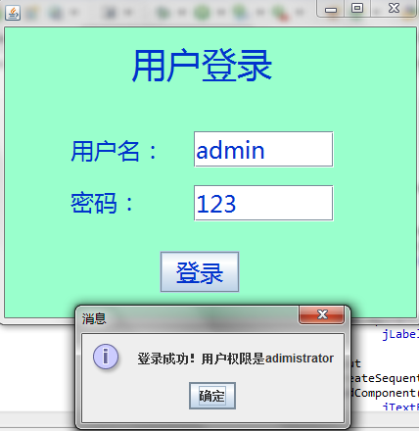
用正确的用户名密码登陆，成功。
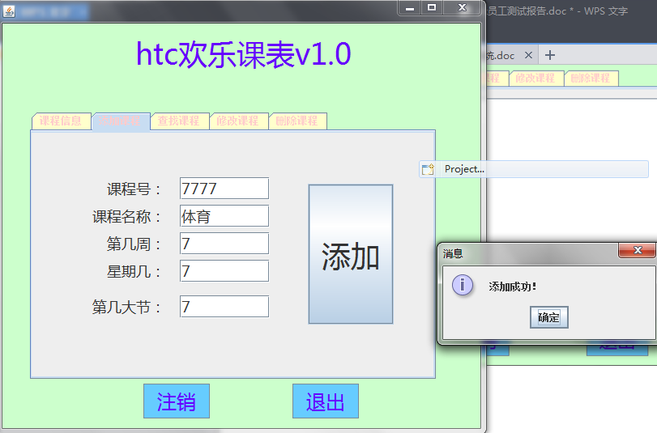
执行添加操作，到数据库里查看，发现添加成功了。
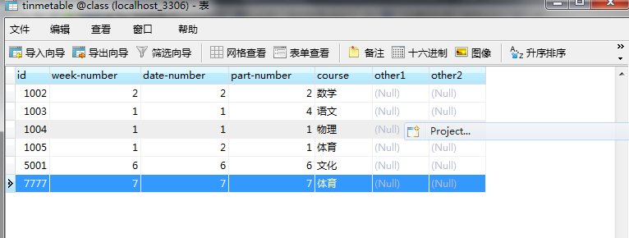
输入错误的查找信息，控制台报错，界面上没有动作。
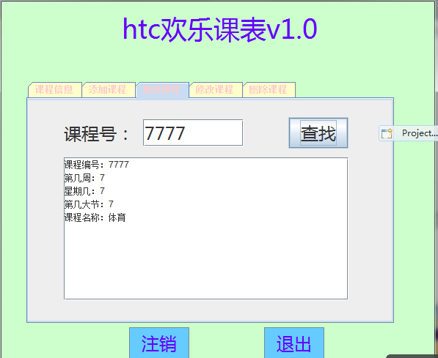
删除和修改与添加部分基本原理一样，也都完成了实现，就不多放截图了。关于查看信息这里给出截图，刚刚添加的信息也显示出来了。同理，删除修改等操作也是如此，在数据库里更新表，然后查看的时候点击确定就可以直接查看最新的信息了。
